Bindpatroon Parachute Adams

Een “andere” bindwijze

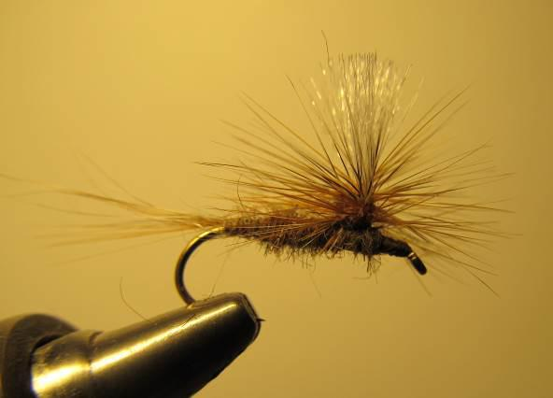

Voor deze vlieg gebruik ik een droge vliegenhaak, bijv. Kamasan B401 of TMC 100, in de maten #12, #14 en #16. Ik neem wit poly-yarn voor de vleugel. Verder een bruine en een grizzley hackle voor de parachute hackle en een aantal langere hackle fibers van dezelfde kleuren voor het staartje. Grijze, natuurlijke dubbing voor het lijfje; in dit geval opossum dubbing. De bruine binddraad is van Giorgio Benecchi, dikte 8/0.

De procedure

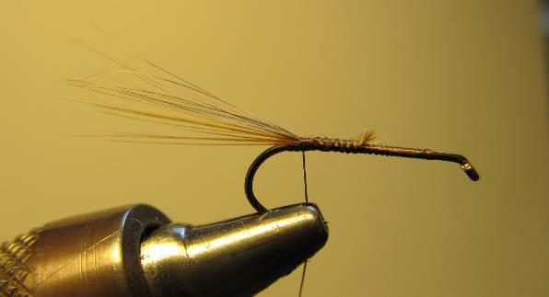 | Stap 1. Ik zet bruine binddraad op en bind een staartje in van de langere bruine en grizzley hacklefibers. De lengte van het staartje is ca. de haaklengte.
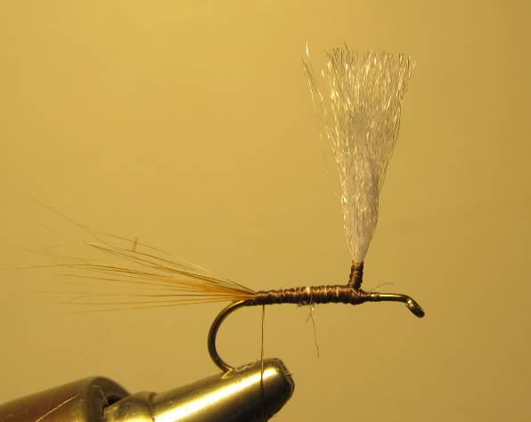 | Stap 2. Vervolgens bind ik op 2/3 van de haaksteel voor de vleugel een lengte poly-yarn in. Die zet ik d.m.v. steunwikkelingen rechtop en ik omwikkel een paar millimeter van de basis van het vleugeltje.
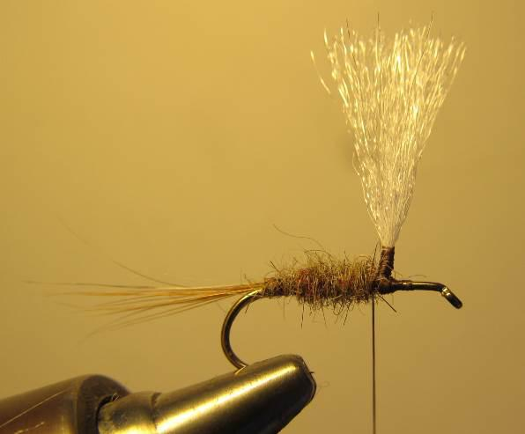 | Stap 3. Daarna zet ik dubbing op en wikkel een taps lijfje tot aan de poly vleugel.
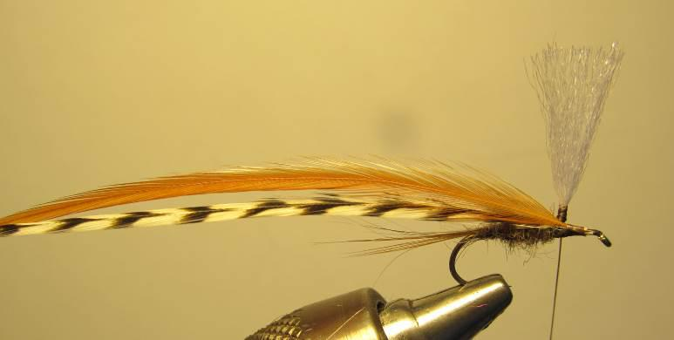 | Stap 4. Hierna bind ik de twee hackletjes met de glanzende, bolle kant naar boven, naar achteren wijzend in.
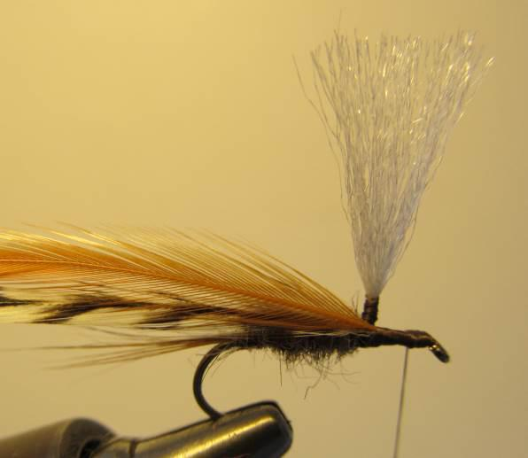 | Stap 5. Dan breng ik het binddraad naar voren en wikkel een kopje achter het haakoog.
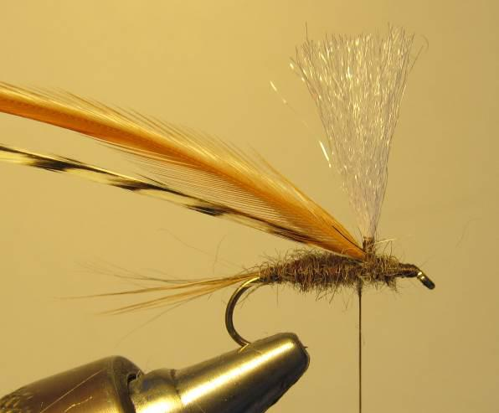 | Stap 6. Nu zet ik weer dubbing op en wikkel een tapse dubbing naar de vleugel. Ik maak een slag dubbing onder de vleugel en de hackles door en laat daar het binddraad hangen. Het is voor deze techniek belangrijk dat het binddraad achter de vleugel en onder de hackles hangt.
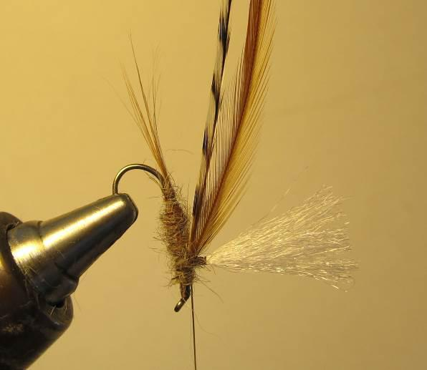 | Stap 7. Vervolgens haal ik het haakje uit de vice en plaats het terug met het haakoog naar beneden. Het binddraad blijft nu keuring achter de vleugel en onder de hackles zitten.
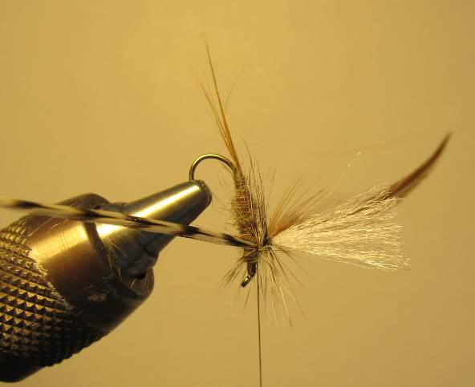 | Stap 8. Vervolgens wikkel ik de beide hackles om de vleugel. Eerst de onderste, in dit geval de grizzley hackle, waarbij ik elke wikkeling onder de vorige leg. Na ca. vier wikkelingen zet ik de hacklepunt met het binddraad vast. Daarna knip ik de overtollige hacklepunt af.
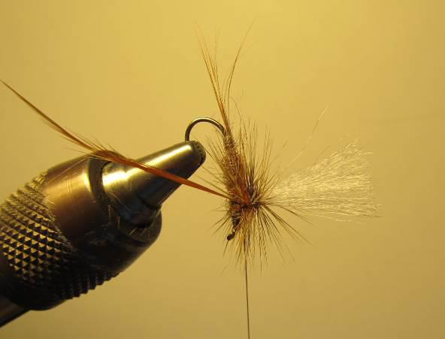 | Stap 9. Met de tweede hackle volg ik dezelfde procedure, maar wikkel die met zgn. zigzag bewegingen door de eerste hackle heen. Daarna zet ik die ook met het binddraad vast.
 | Stap 10. Na het afknippen van de hacklepunt rest nog alleen het leggen van een whipfinish knoop onder de parachutehackle. Tijdens het whipfinishen kun je naar beneden staande hacklefibers nog “vangen” en ze naar boven/horizontaal inbinden. Een klein drupje bindlak maakt de knoop duurzamer en heeft geen invloed op het fenomenale drijfvermogen van dit vliegje. En dan is dit het eindresultaat.

Succes met binden en vissen,
JanvdB

